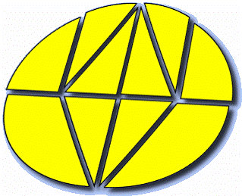
Тема: «Волшебный круг»

- Говорят: «Без воображения нет соображения». Альберт Эйнштейн (физик) говорил, что умение воображать выше многих знаний, потому что считал, что без фантазии нельзя сделать открытия. Константин Циолковский (основоположник космонавтики) считал, что холодному математическому расчету всегда предшествует воображение. Иногда в житейском обиходе под фантазией и воображением понимают что-то пустое, ненужное. На деле же, как показала практика, хорошо развитое, смелое, управляемое воображение и фантазия – это бесценное свойство оригинального нестандартного мышления.
ВОЛШЕБНЫЙ КРУГ (плоскостная игра)
Состоит из десяти фигур, четыре из которых представляют собой прямоугольные треугольники, остальные имеют округлую форму. Развивает геометрическое воображение, логическое мышление, умение анализировать и синтезировать и др.
Творческое задание – попробуй составить различные фигуры и сделать аппликацию.
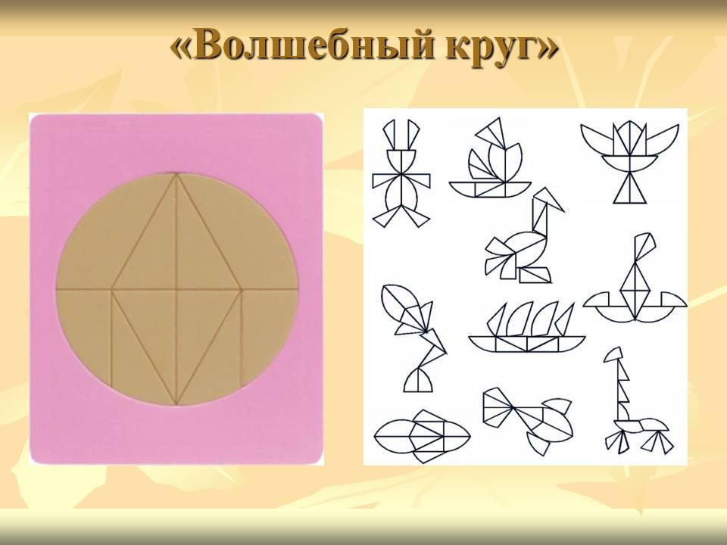
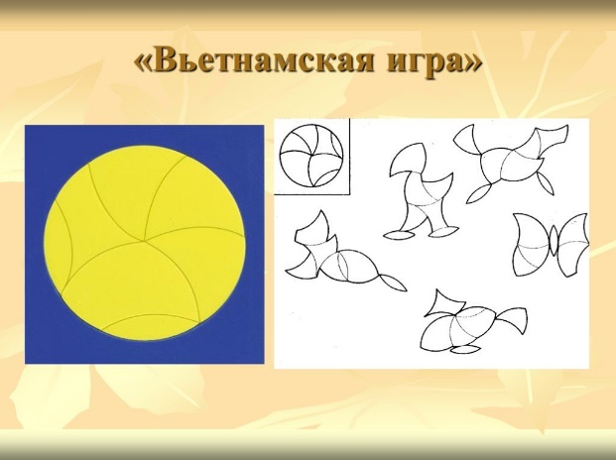

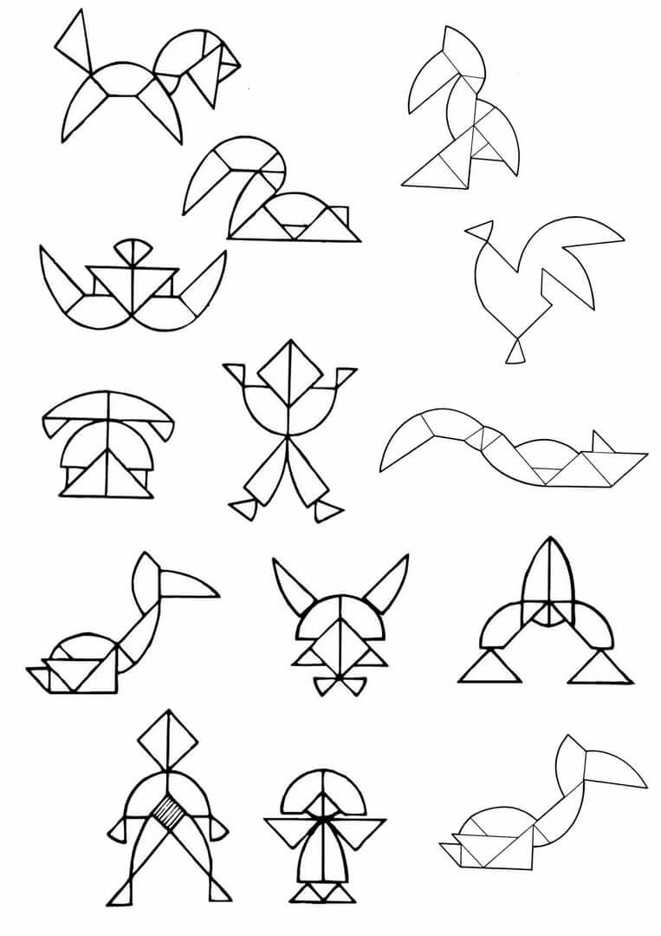
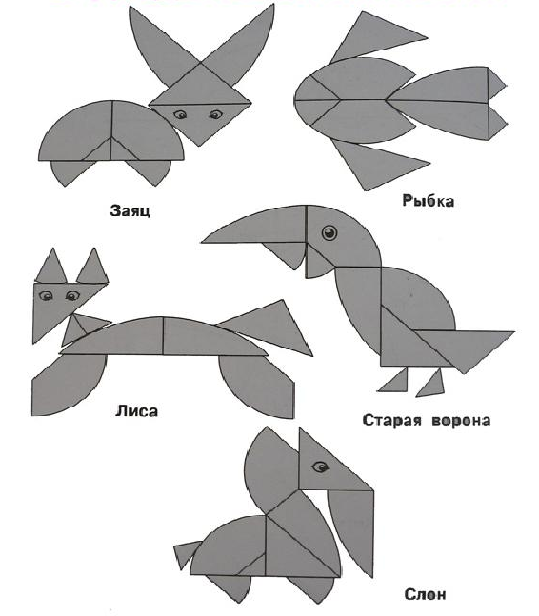

Это интересно:
https://www.liveinternet.ru/users/5111852/post279817757 - Игра-головоломка «Волшебный круг»
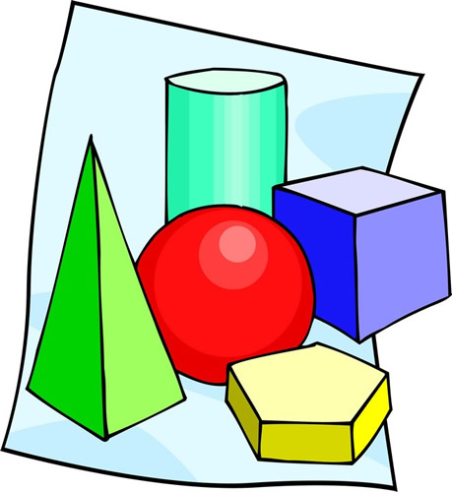
https://reshi-pishi.ru – Интересные квесты и задания по математике.

